PRACTICA 2 LINUX

- Entramos en modo texto (Ctrl + Alt + F1). Abandona el sistema pulsando [Ctrl + d] y vuelve a acceder introduciendo tu identificador de usuario o presentación. Repite la práctica, pero introduciendo un nombre erróneo.

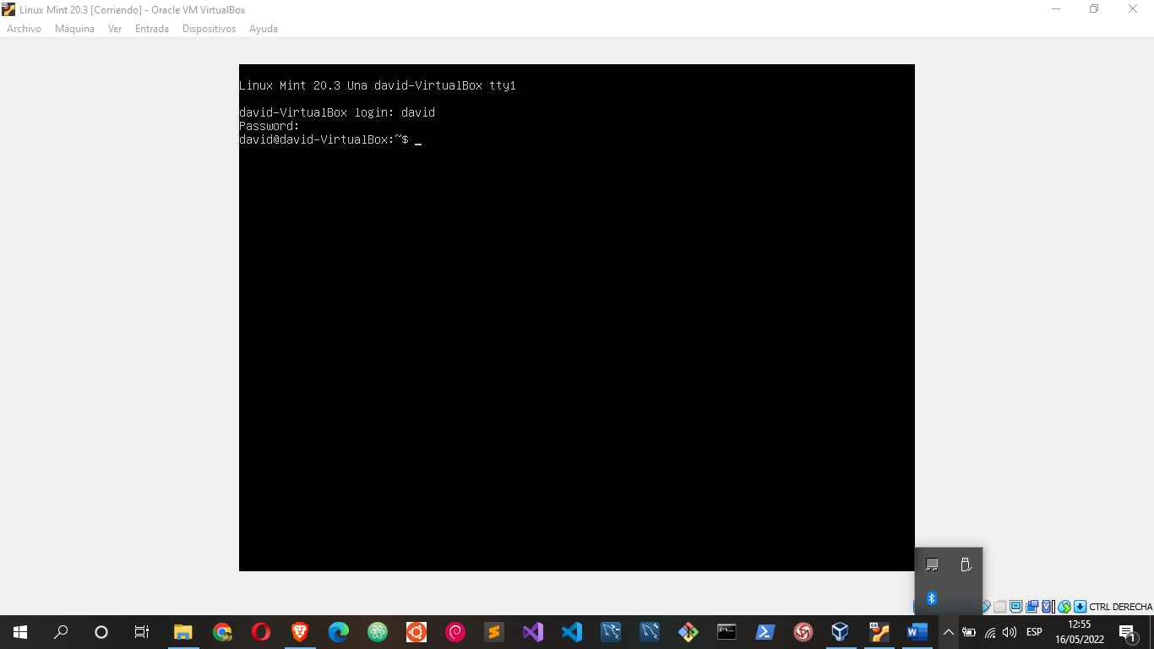

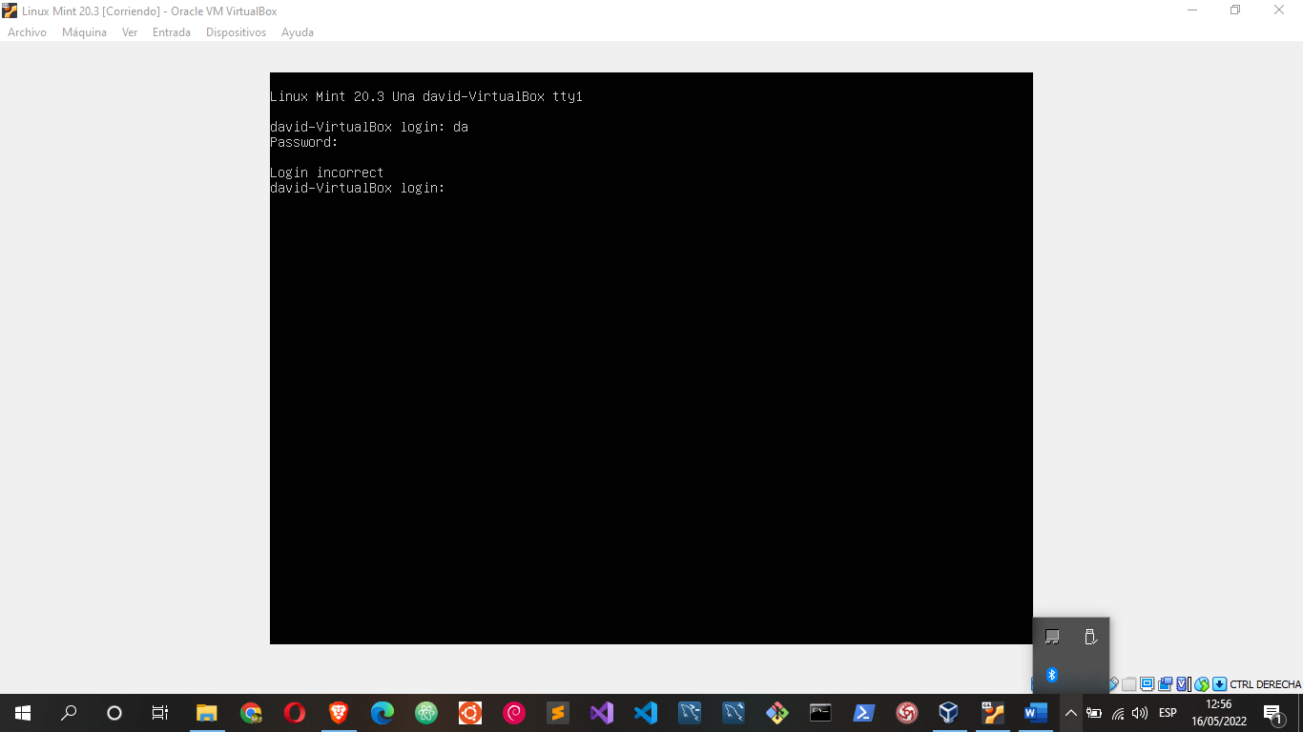

- Cambia tu contraseña o palabra clave. Abandona el sistema y vuelve a acceder con la nueva clave.

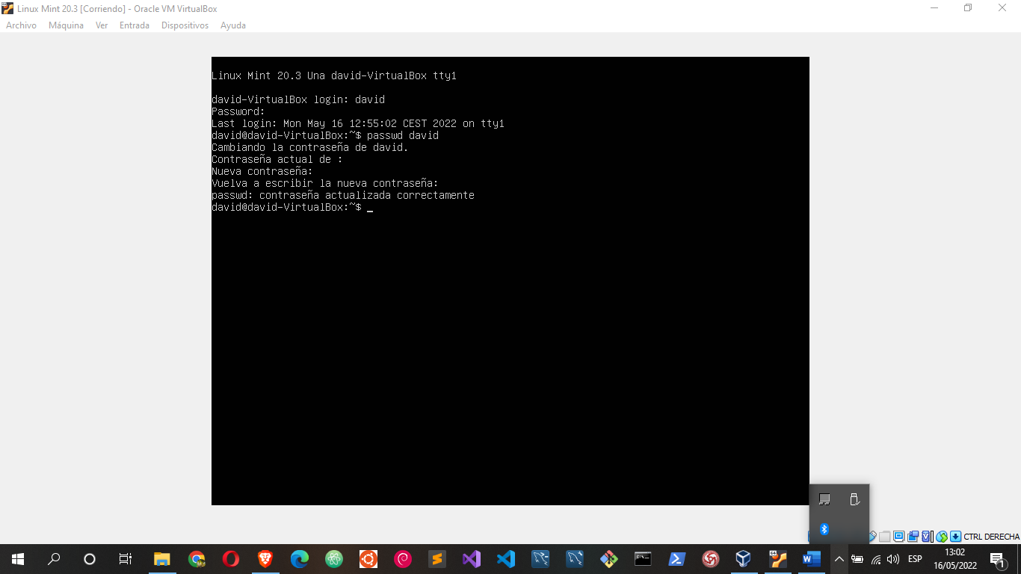

- Abandona el sistema utilizando el comando adecuado.

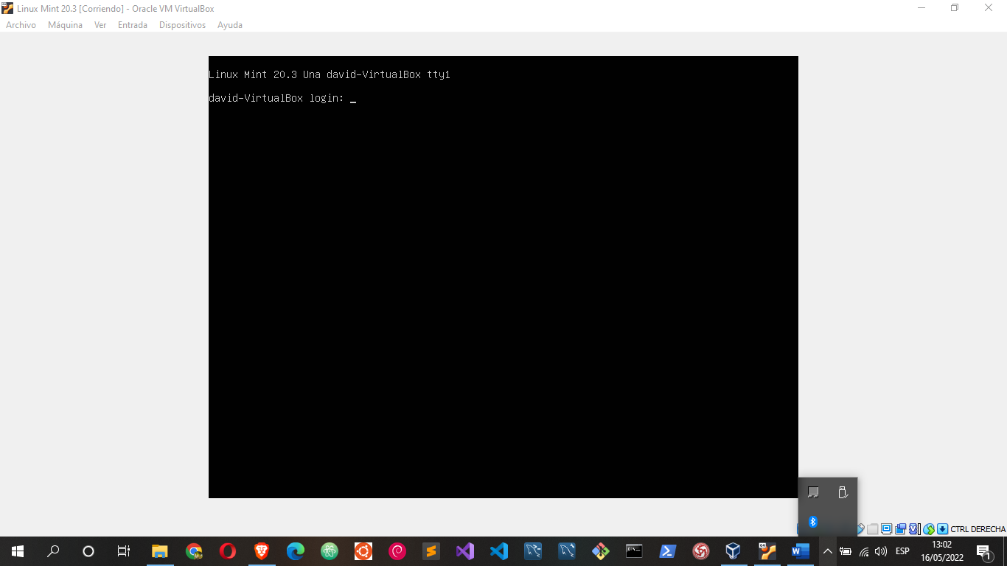

Ctrl + d

- Vuelve a intentar acceder al sistema y cambia alguno de los caracteres de tu clave (passwd) por su correspondiente en mayúsculas. ¿Se te permite el acceso?

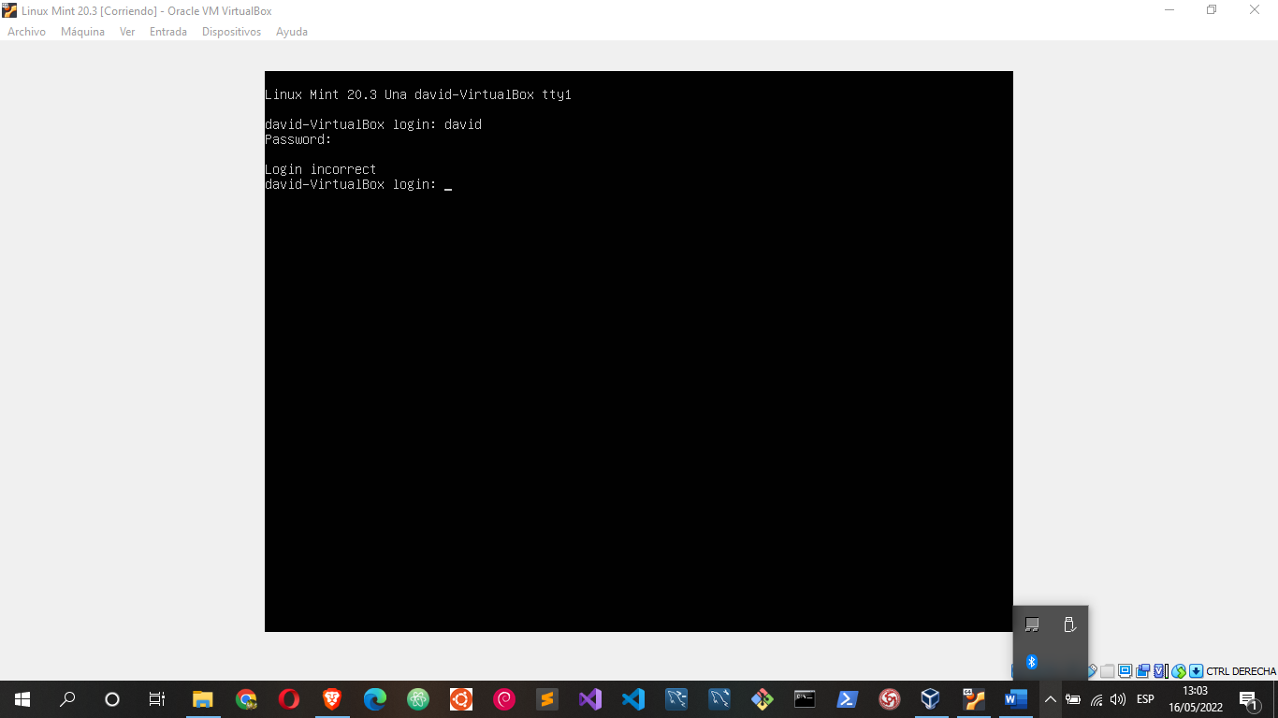
- Cambia tu contraseña dejándola como estaba en un principio.

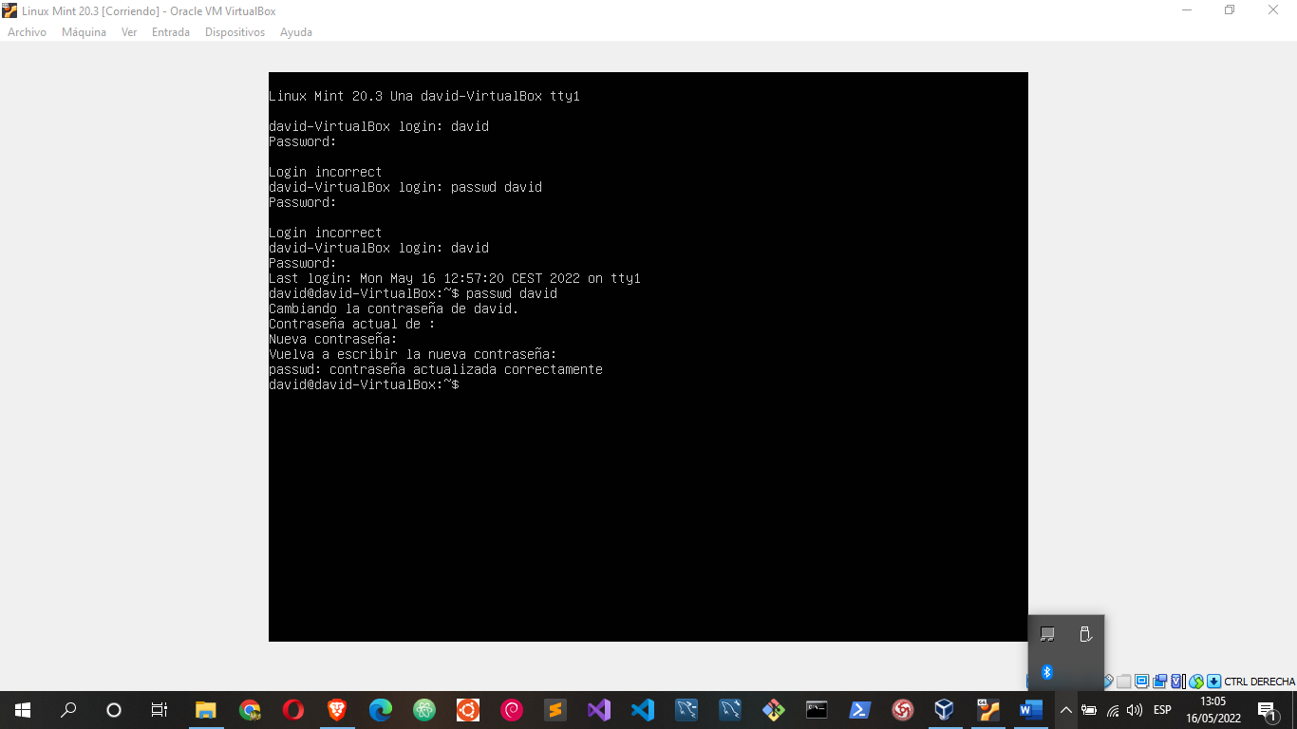

- Obtén la relación de usuarios conectados al sistema.

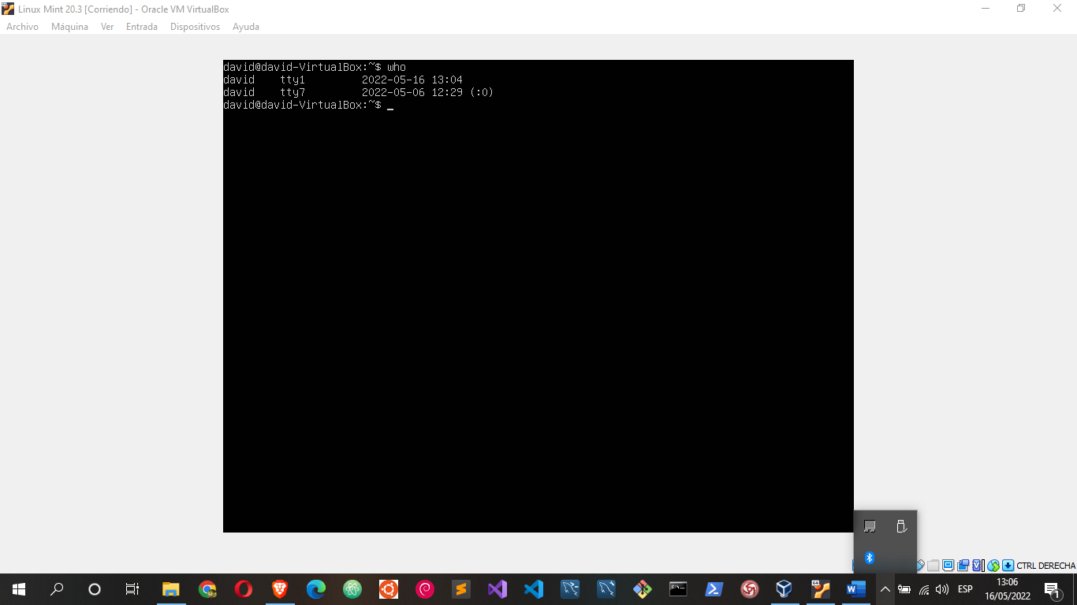

- Comprueba tu identificador o nombre de presentación.

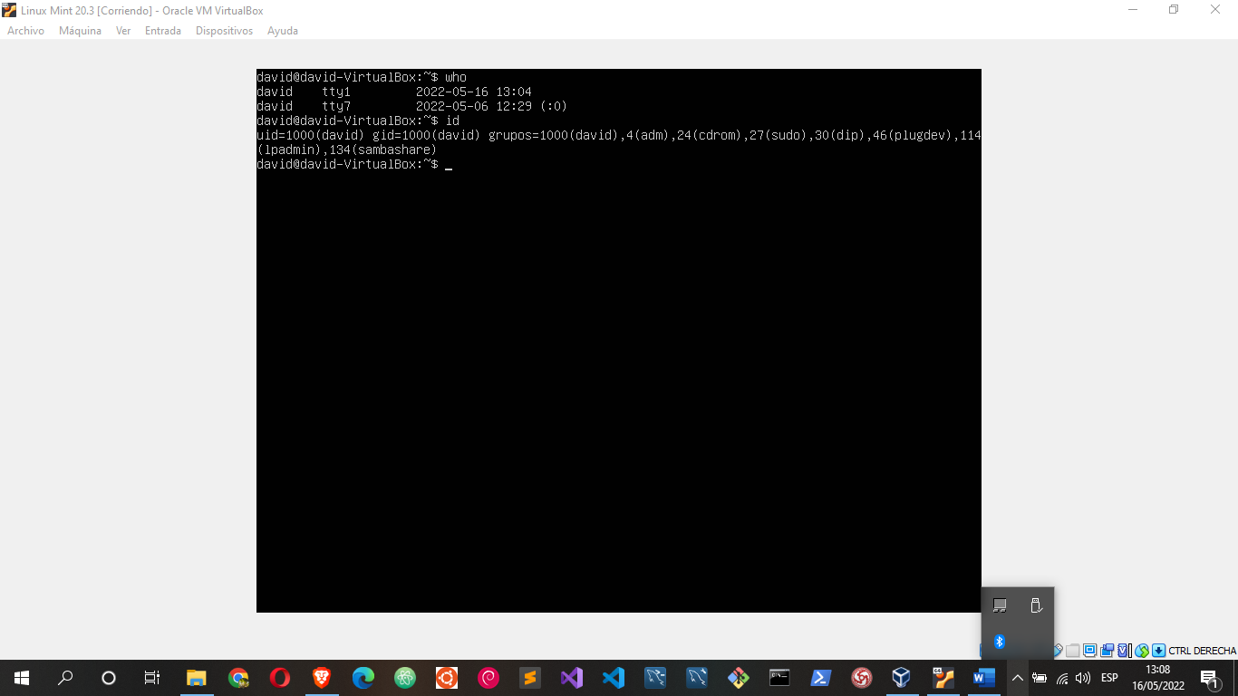

- Ejecuta el comando who am i. Anota la hora de conexión. Abandona el sistema y vuelve a acceder a él. Ejecuta de nuevo el comando who am i y comprueba el cambio en la hora de conexión.

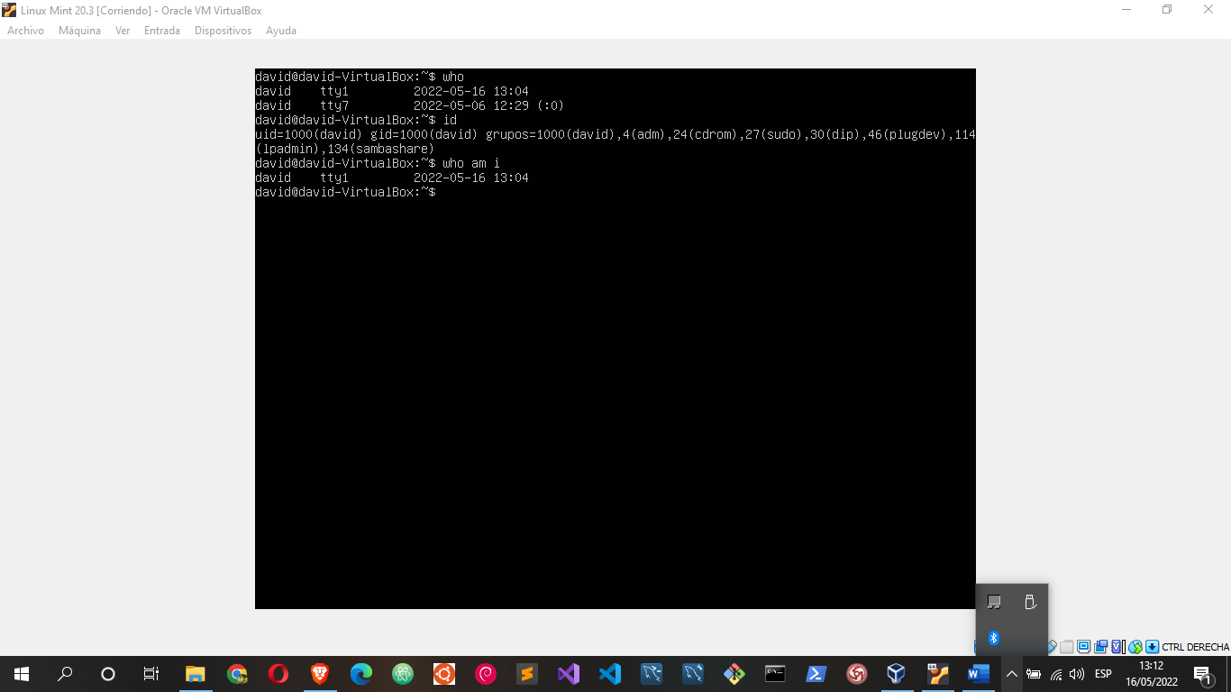

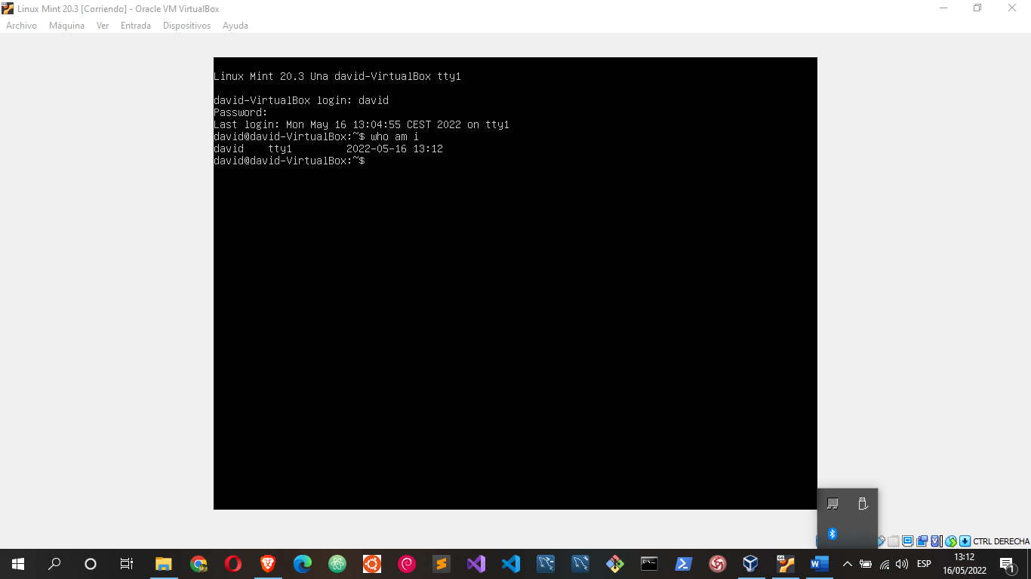

- Averigua cuál es la identificación de tu terminal con el comando tty. Ejecuta el comando who y comprueba que la identificación de tu terminal coincide con la anterior.

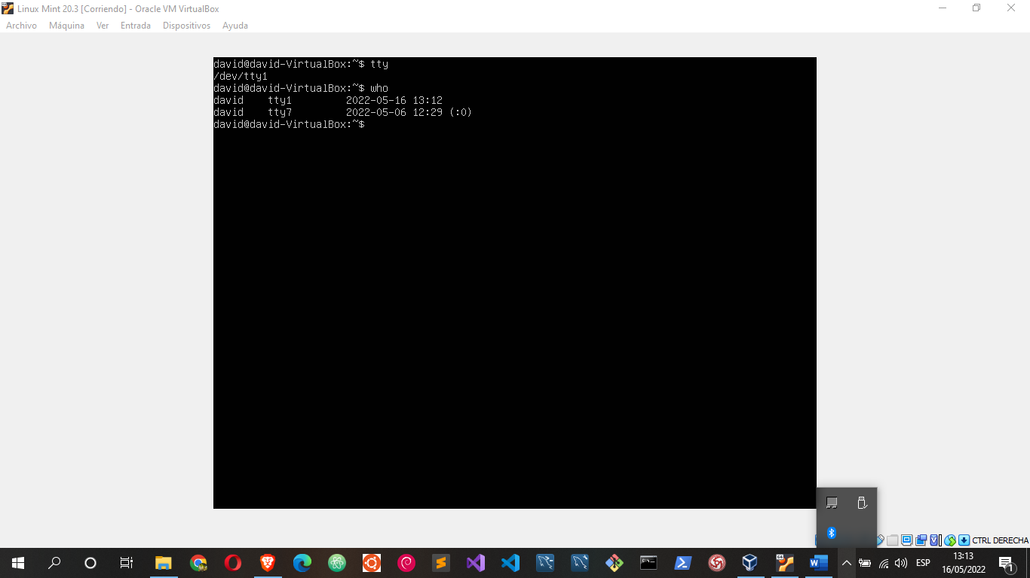

- Entramos en modo gráfico sin salir de la sesión actual (Alt + F7). Abrimos un terminal (ventanita negra). Utiliza el comando tty y comprueba la terminal en la que te encuentras. Si ejecutamos el comando who, nos aparecen los terminales tty1 y pts/0. ¿Qué significan cada uno?

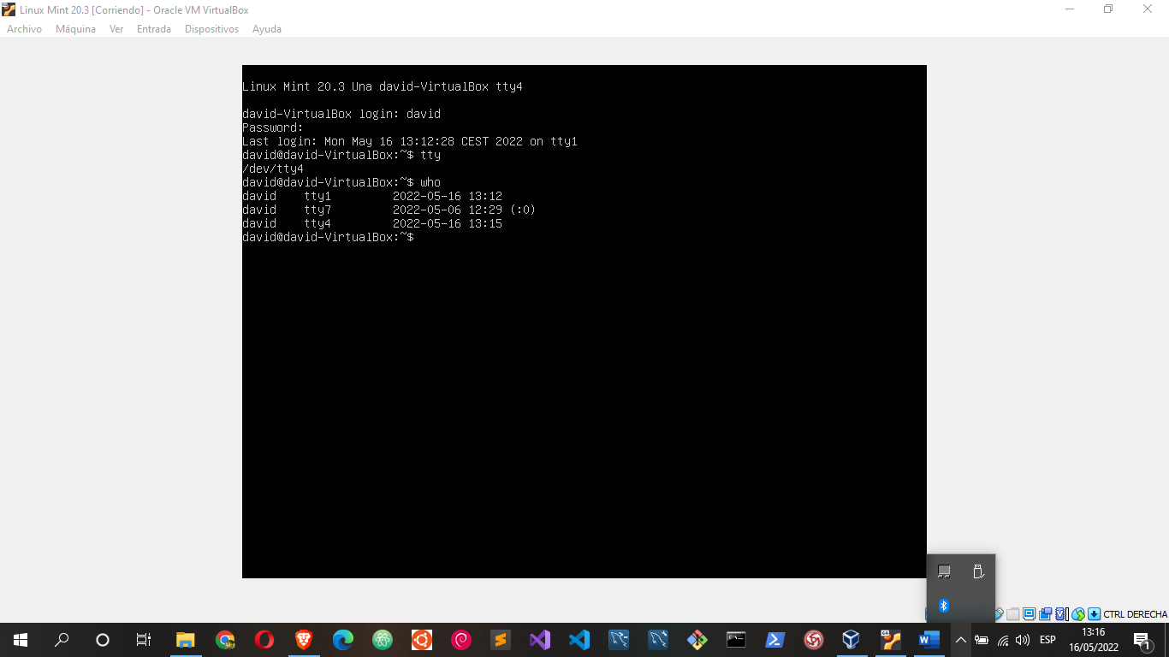

- ¿Qué sistema Linux estás utilizando? ¿Cuál es la versión y revisión correspondientes?

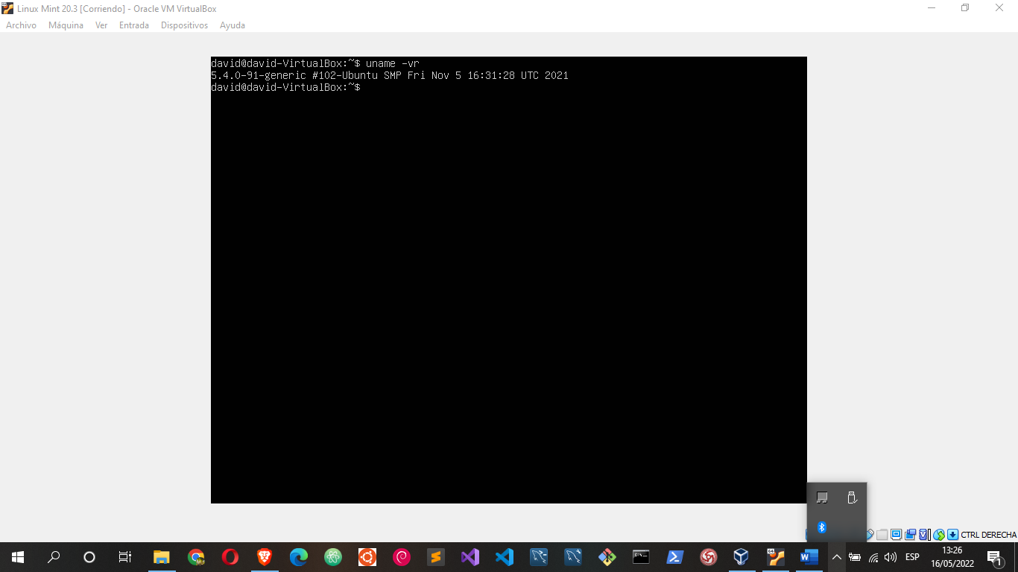

- Muestra en pantalla el calendario actual.

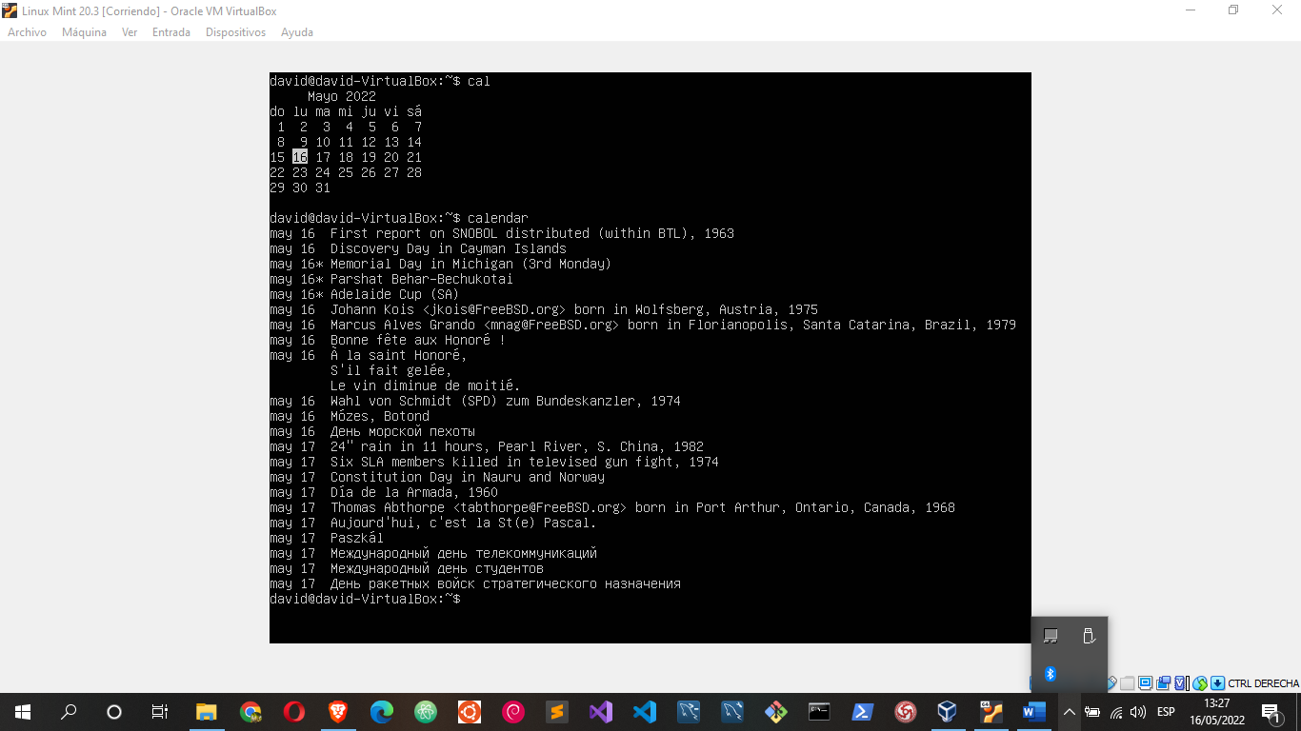

- Visualiza el calendario correspondiente al mes de junio de 2000.

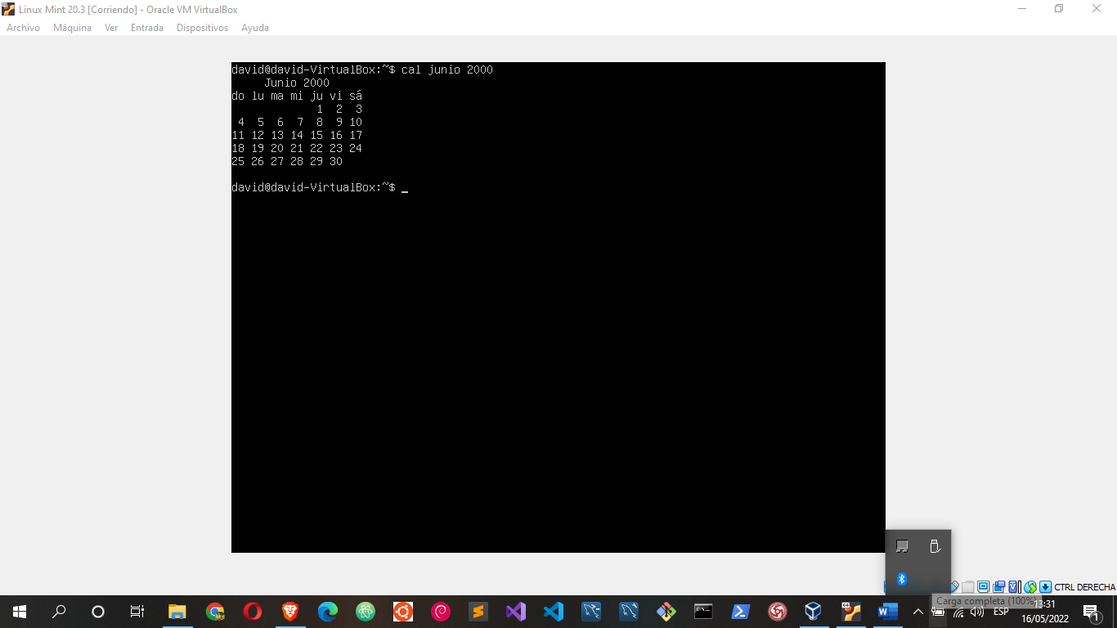

- Obtén el calendario completo del año 2000.

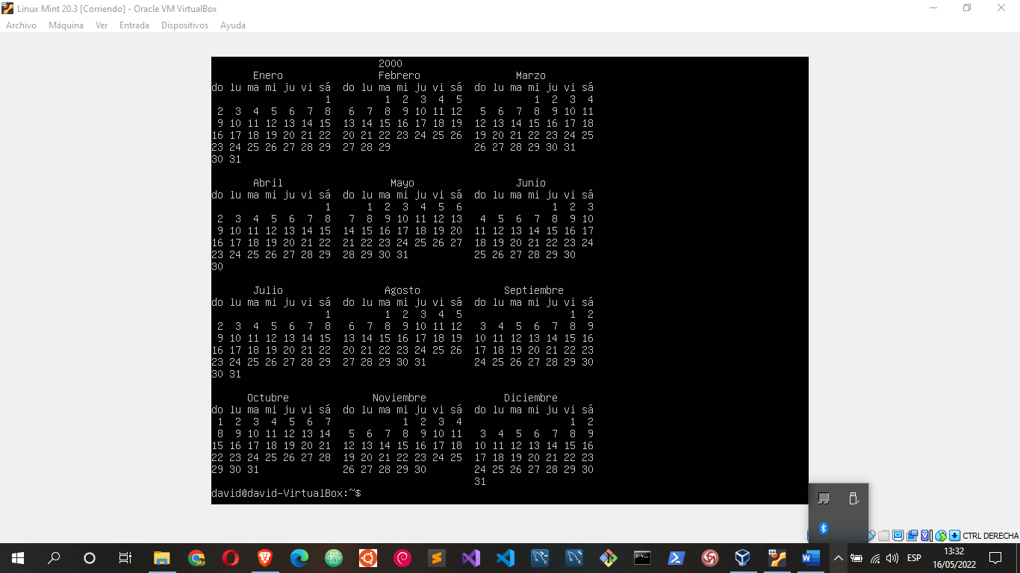

- Ejecuta las siguientes órdenes y observa el resultado:
echo date
echo ’date’ (comilla simple)
echo logname
echo ‘logname‘ (acento grave)
echo echo
echomarta
echo , marta
echo ; marta

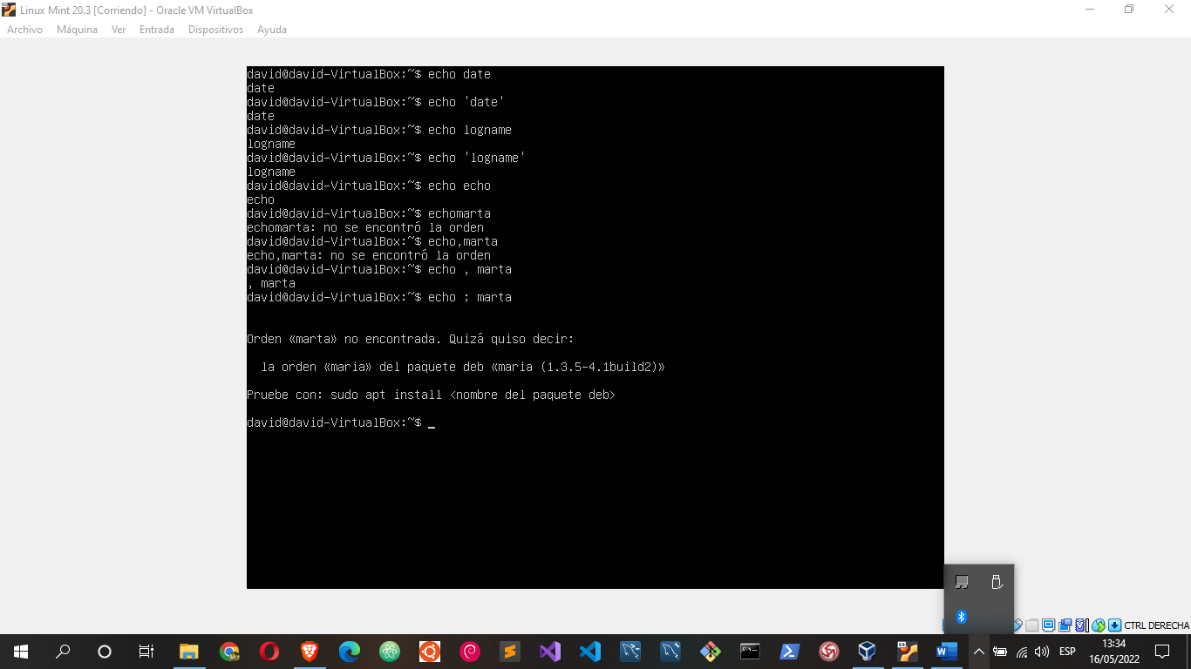

- Haz un listado en formato largo para ver los permisos, fecha y hora en que se crearon los archivos. Visualiza, con otra orden, también los archivos ocultos.

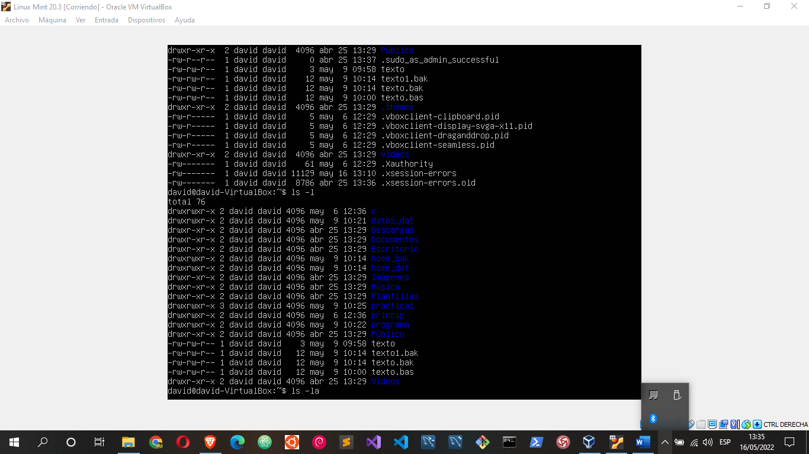

- Haz un listado en formato largo ordenado por fecha y hora de la última modificación.

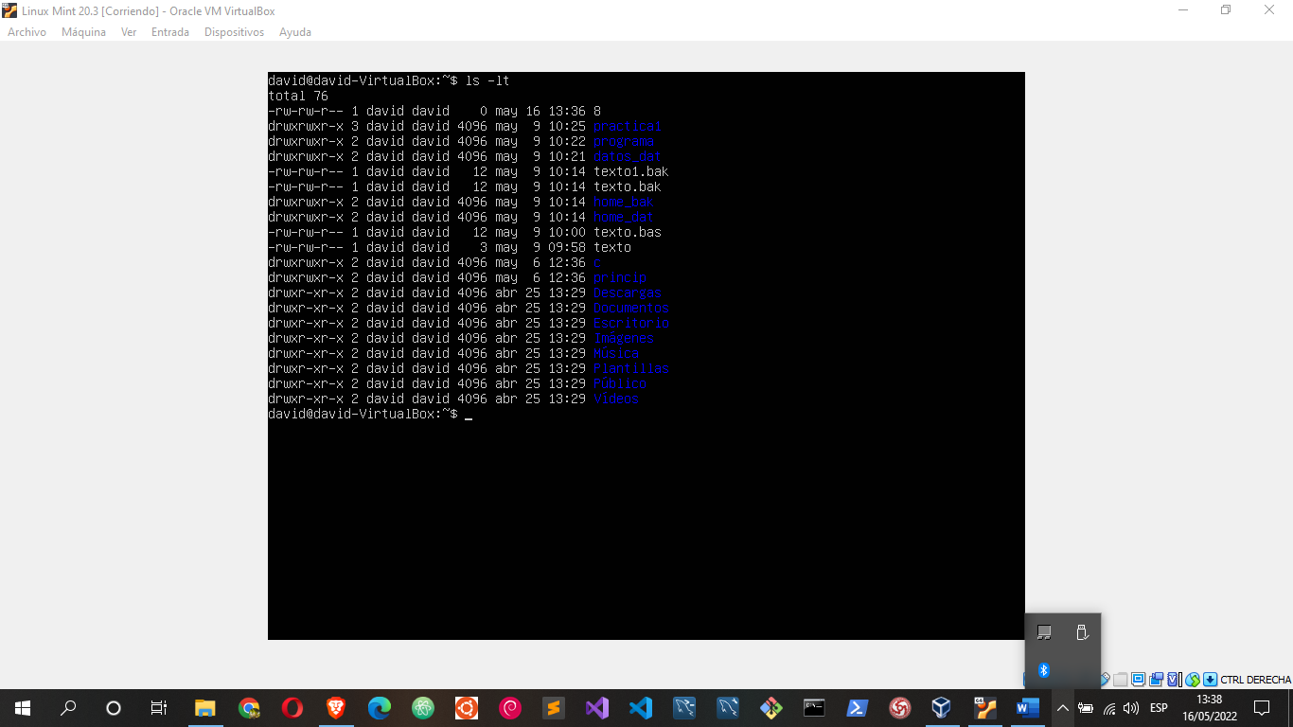

- Haz un listado ordenado por la última vez que han accedido a ellos (se han utilizado).

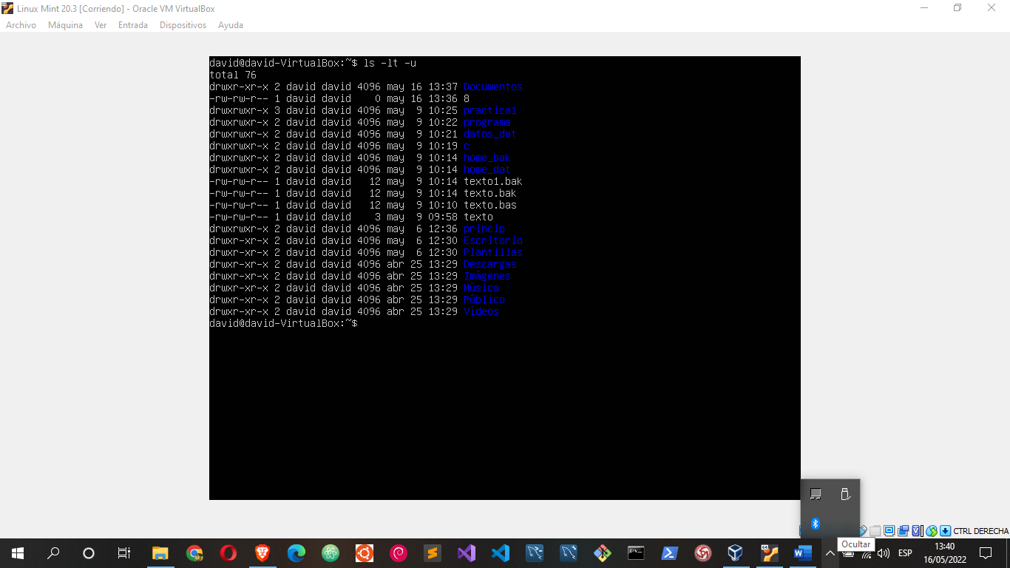

- Visualiza el calendario del año en curso. Si el calendario ocupa más de una pantalla usa un filtro para producir una pausa.

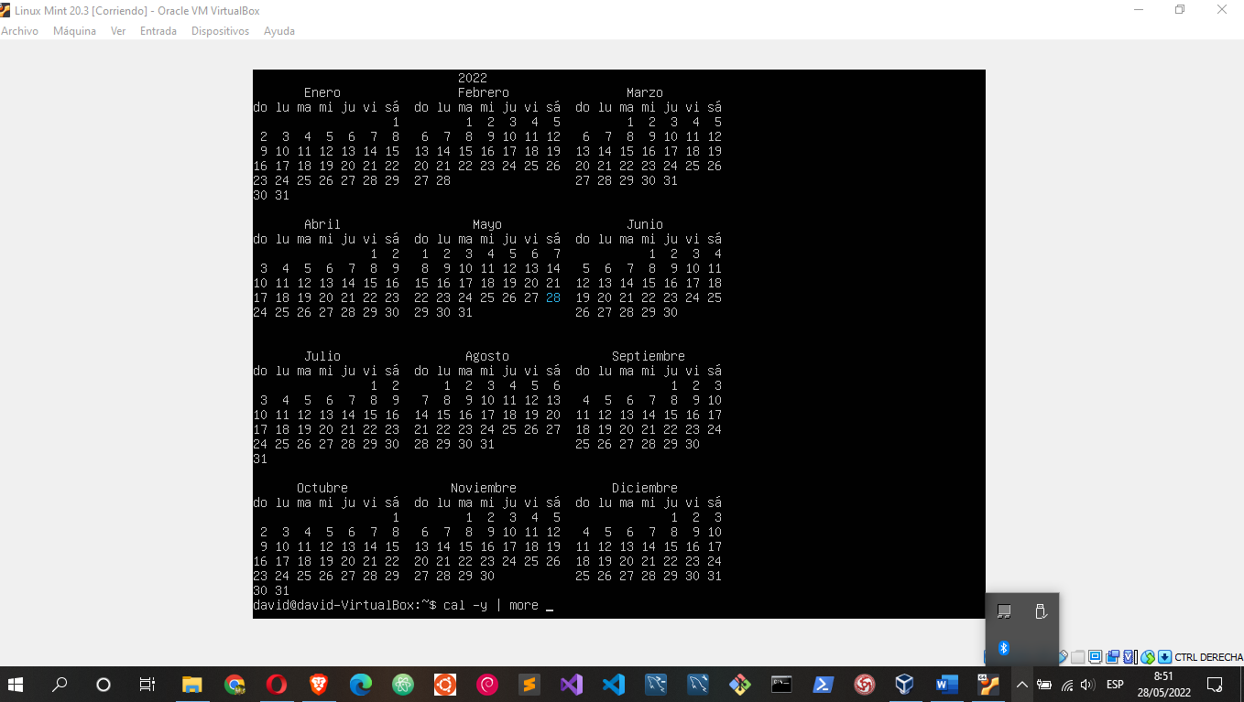

- Visualiza el calendario del mes actual. ¿Es necesario especificar el año?

No es necesario especificar

Visualiza la fecha actual en el siguiente formato:
Hoy es: d de m de a (siendo d el día, m el mes, y a el año).
Hora: hh:mm:ss AM
Prueba otros formatos distintos.
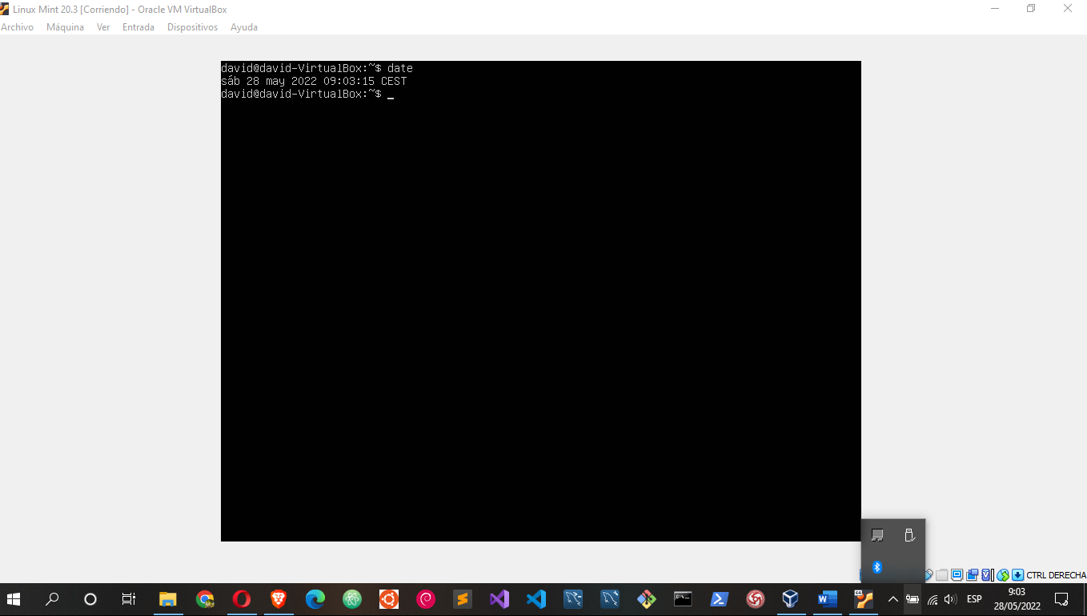

- Crea en tu directorio de trabajo (también llamado “directorio de nuestro usuario”), utilizando el redireccionamiento, un archivo llamado fich. calen; que contenga el calendario de tu año de nacimiento.

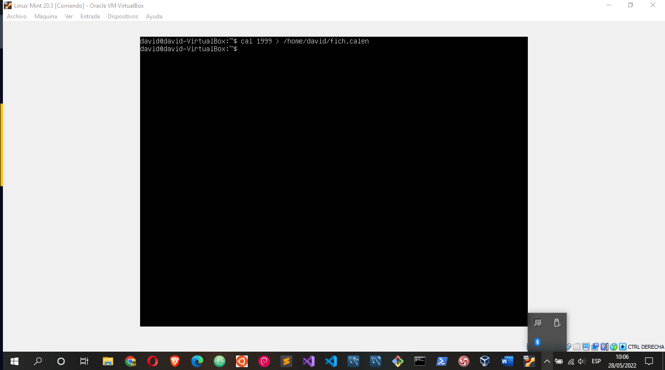

- Mediante redireccionamiento crea un archivo llamado este.mes, que contenga solamente el calendario del mes actual. Con otra orden añade la fecha actual al final del mismo archivo.

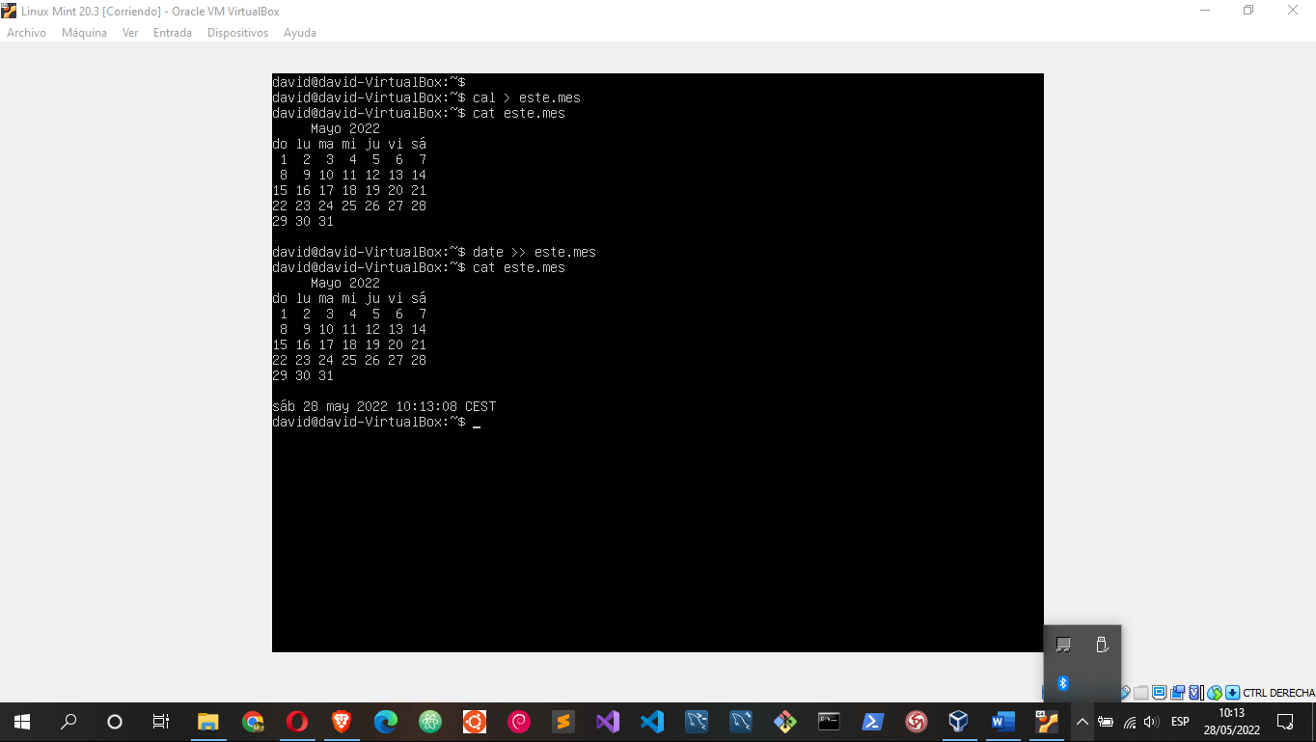

- Vuelve a visualizar el contenido de tu directorio para comprobar que se han creado dos archivos nuevos.

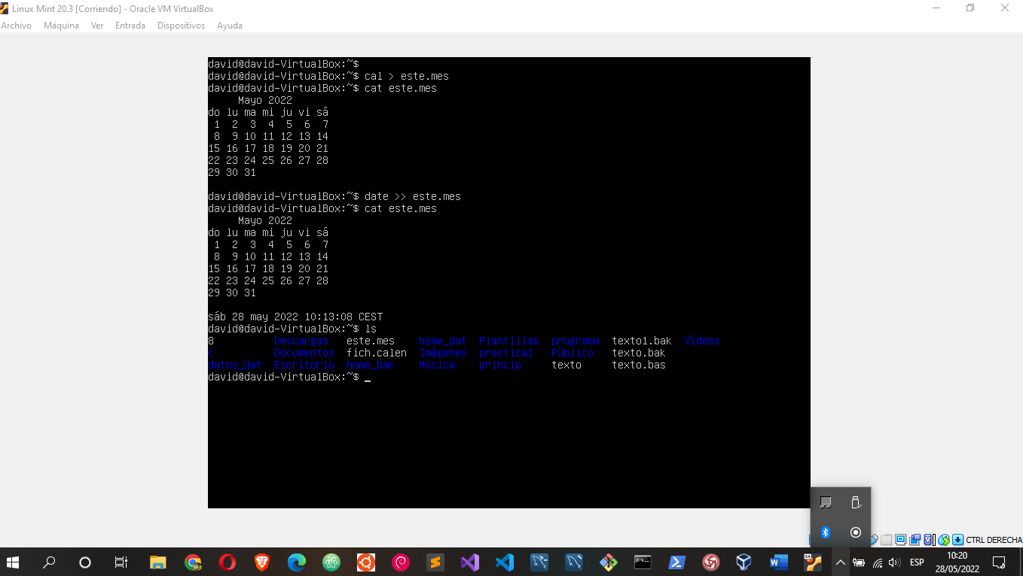

- Crea un nuevo archivo llamado nuevo. archivo que contenga el resultado de hacer un listado largo de tu directorio de trabajo.

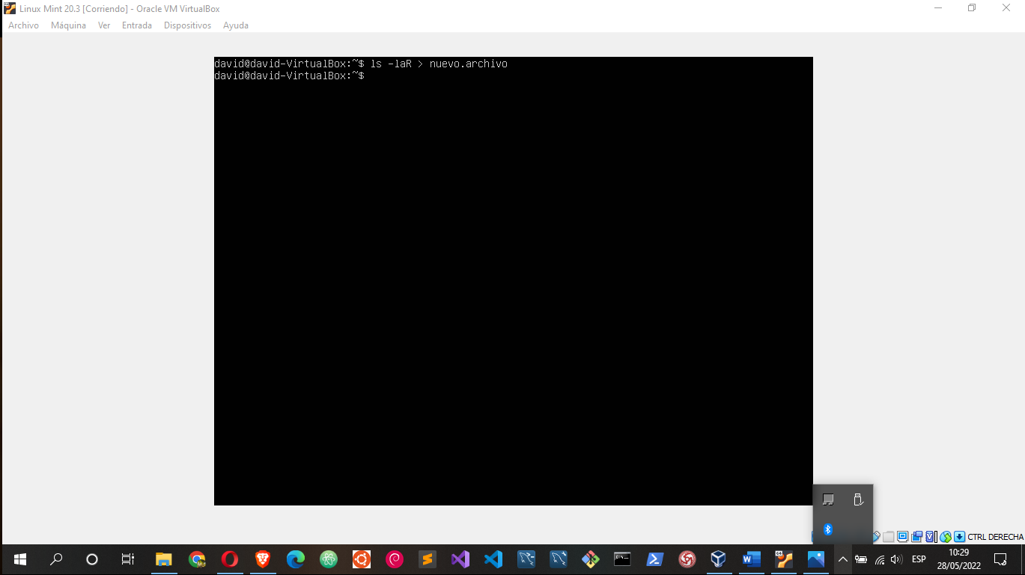

- Haz una copia del archivo nuevo. archivo llamándola archivo. copia y una copia del archivo fich. calen llamándola este.cal
Para ello utiliza el comando cat y redireccionamiento. (Con dos órdenes).

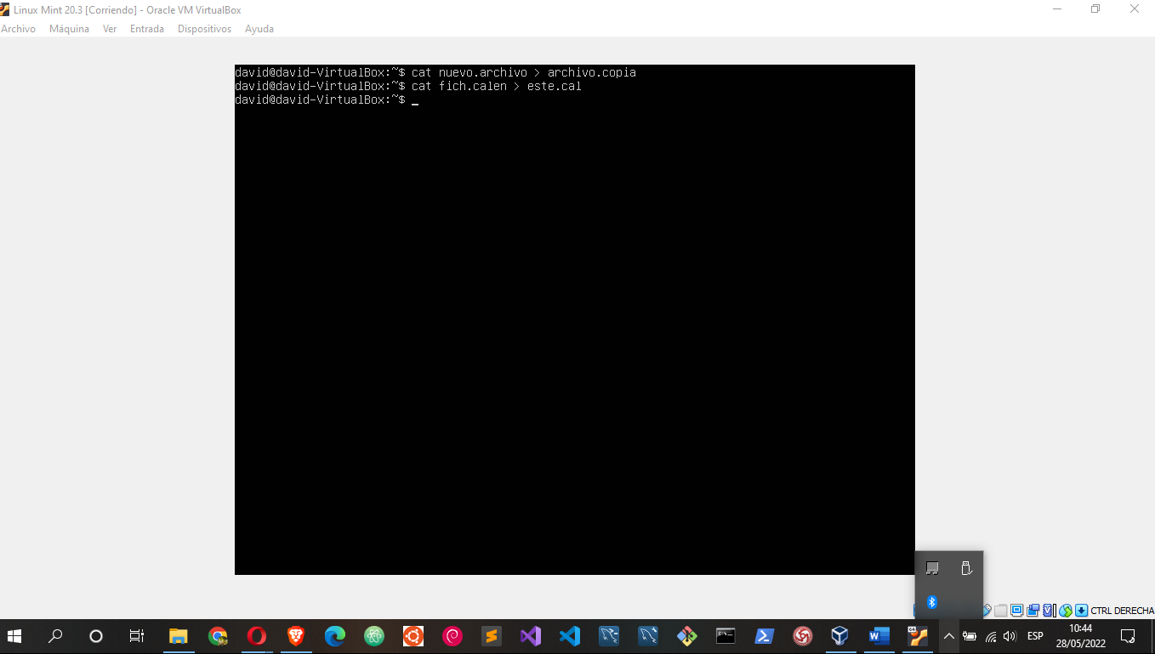

- Añade el calendario del año 1990 al fichero este.cal

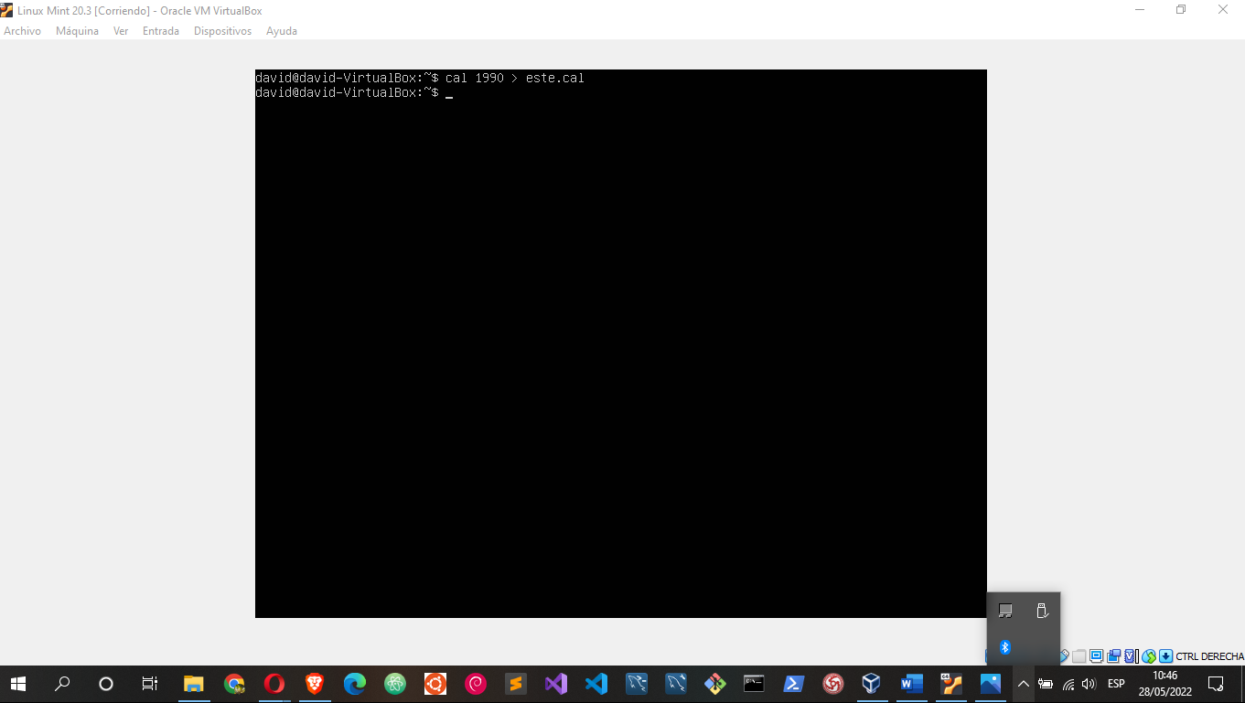

- Crea un archivo llamado mi_direccion que almacene tu dirección, empleando, al menos 3 líneas.

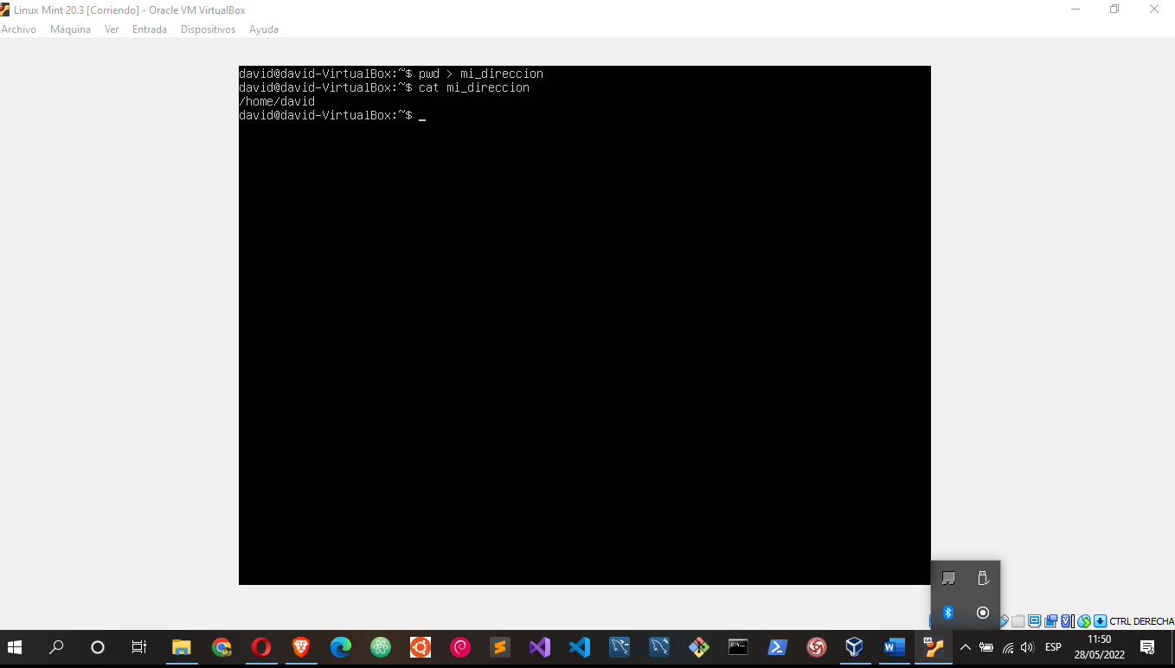

- Crea un archivo llamado muchos.cal que almacene el contenido de los archivos este.cal y mi_direccion
Entre el contenido de los dos archivos que vuelcas sobre muchos.cal debes teclear tu nombre.

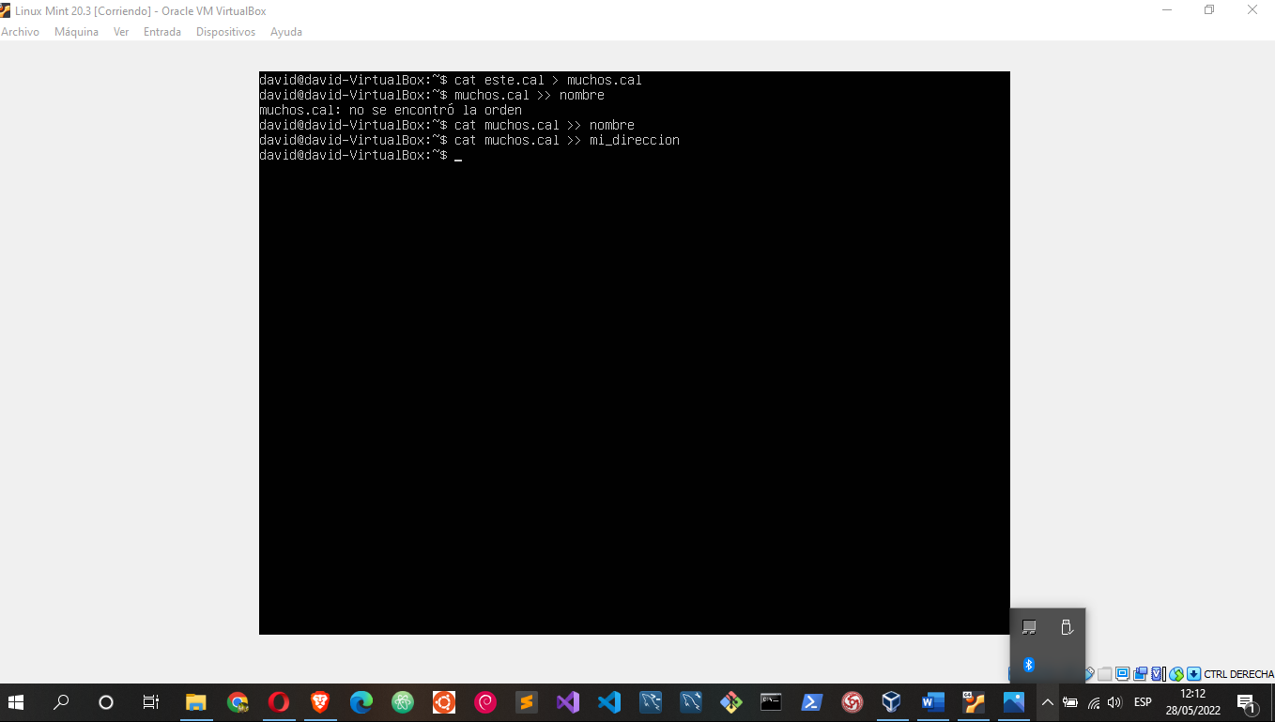

- Visualiza en pantalla el contenido de todos los archivos generados. Realízalo en una sola orden. Intenta detener la visualización utilizando Ctrl+s. Después haz lo mismo utilizando more.

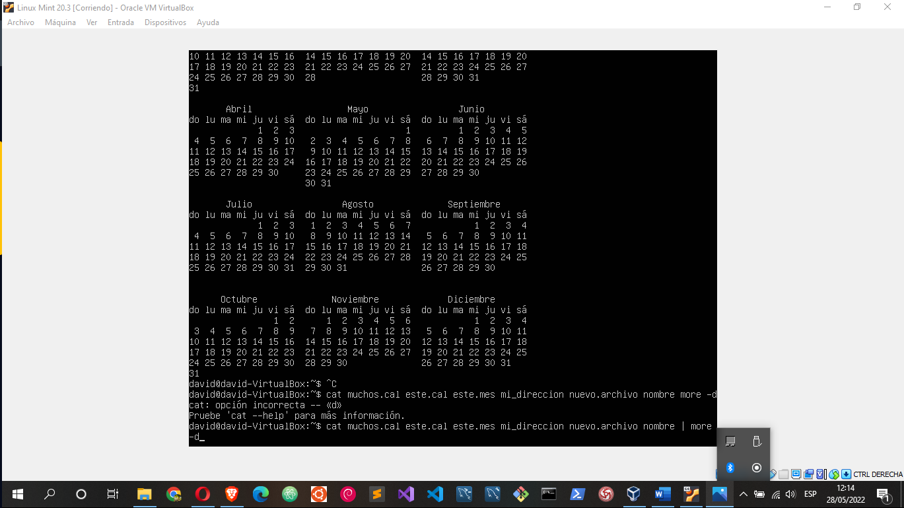

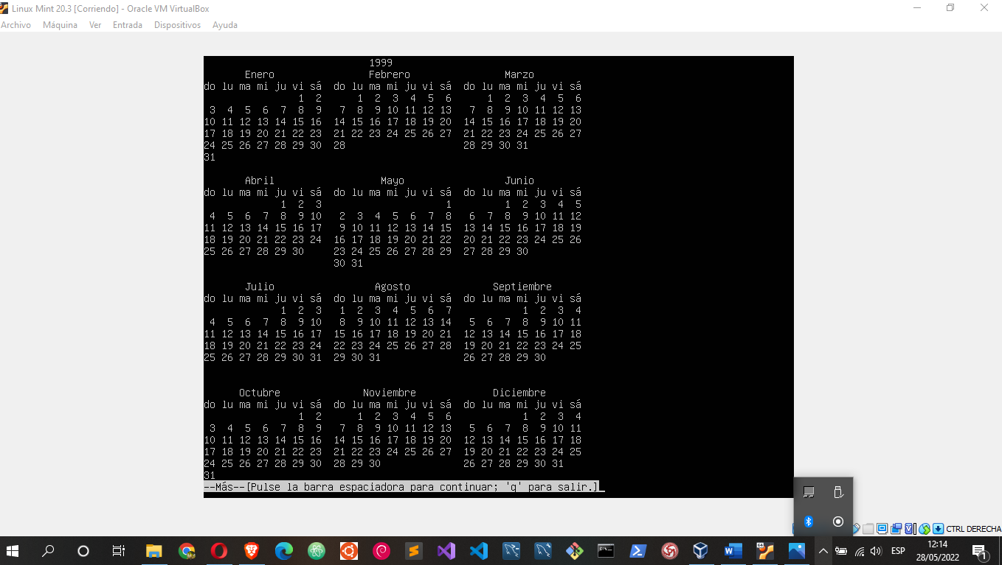

- Visualiza el contenido del archivo mi_direccion

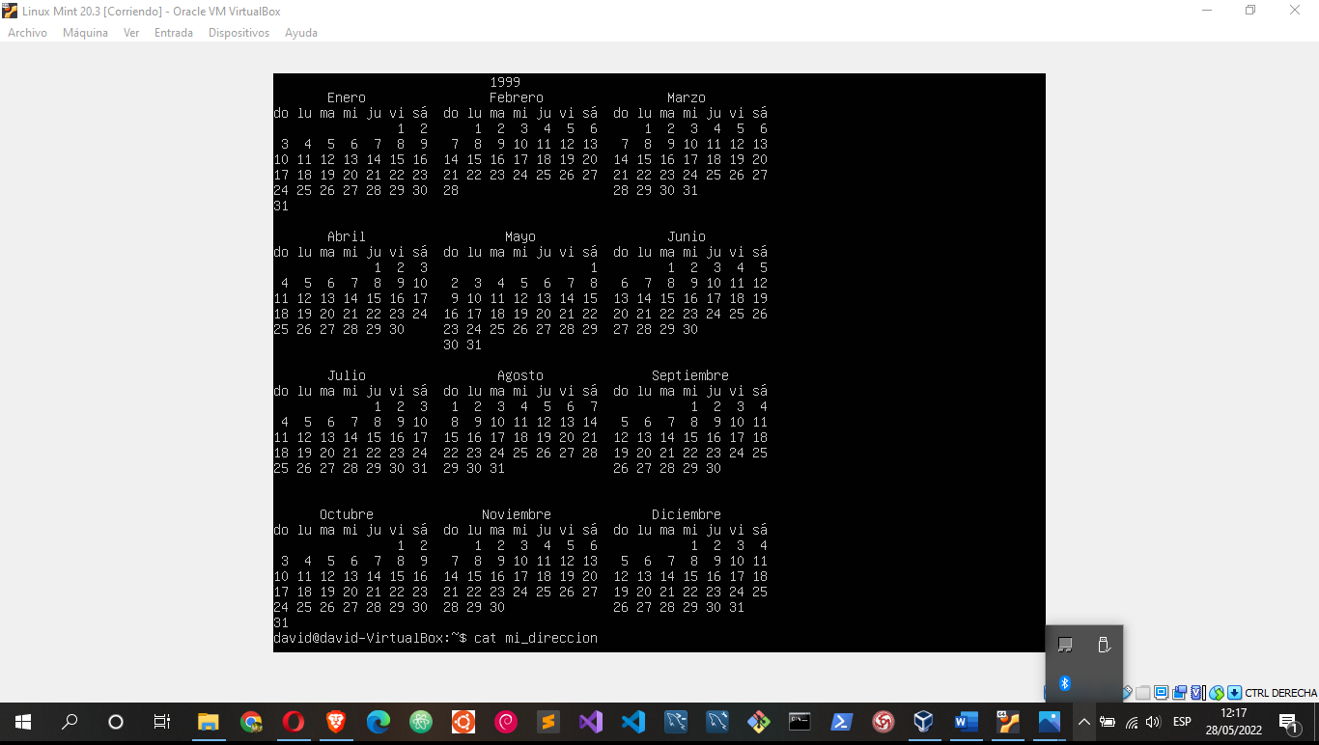

- Visualiza el contenido del archivo mi_otra_direccion, comprobarás que no existe y te indicará un mensaje.

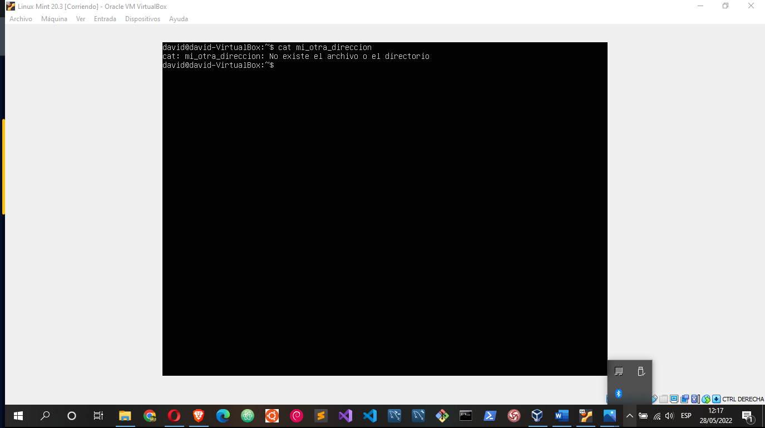

- Vuelve a realizar la misma orden, pero almacenando el mensaje de error en un archivo llamado errores.

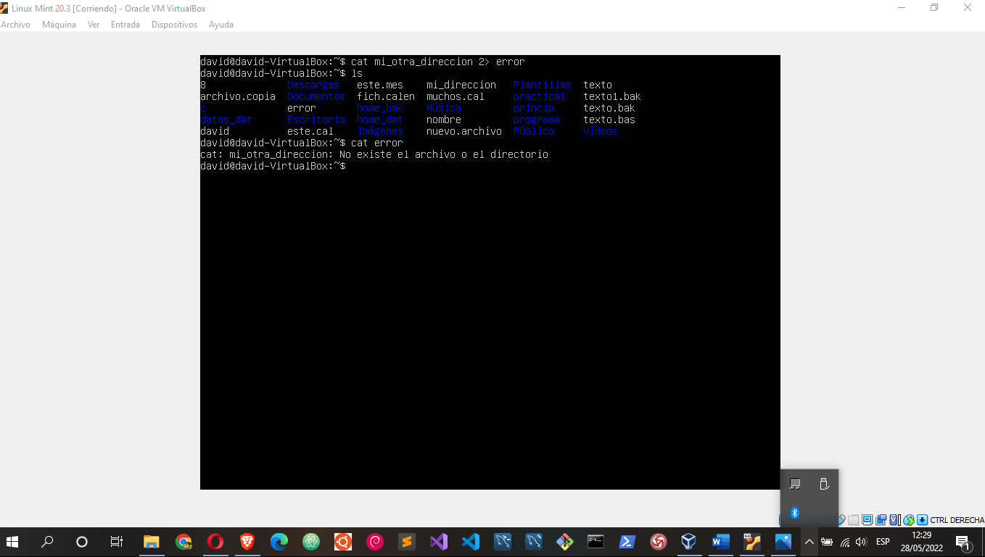

- Cambia a modo texto. Si tienes la sesión abierta, ciérrala. Entra en el sistema como “lliurex”. Una vez dentro, sal del sistema mediante la orden “logout”. Ahora vuelve a entrar con el mismo usuario. Cambia de usuario en la misma sesión. Intenta salir de la sesión con “logout”. ¿Qué pasa?

